ХАНТЫ – МАНСИЙСКИЙ АВТОНОМНЫЙ ОКРУГ – ЮГРА

ТЕРРИТОРИАЛЬНАЯ ИЗБИРАТЕЛЬНАЯ КОМИССИЯ
ГОРОДА ПОКАЧИ
Тюменская область, 628661
тел.: (34669) 7-19-34, факс (34669) 7-46- 44

30 апреля 2015 года

«Покачи пресс – релиз

«Нам дороги эти позабыть нельзя » г. Покачи

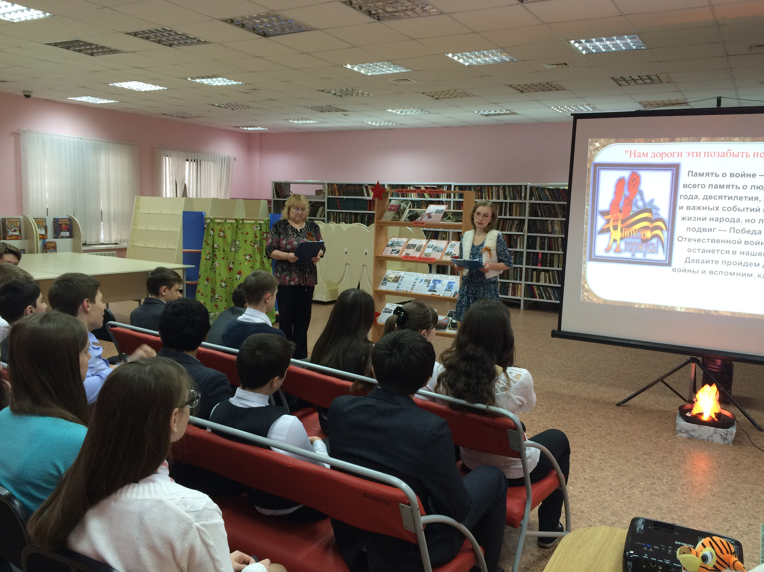

В целях гражданско- патриотического воспитания подростков и молодежи, формирования уважительного отношения к событиям и героям Великой Отечественной войны 1941 -1945 годов, в рамках празднования 70-й годовщины Победы в Великой Отечественной войне, члены территориальной избирательной комиссии города совместно с сотрудниками муниципального учреждения «Городская библиотека провели мероприятия с учащимися 9 «А» класса средней общеобразовательной школы № 4.
Ребята узнали о подвигах ветеранов и детей войны нашего города, прошедшим по тяжелым и суровым дорогам войны, по которым с жестокими боями шли и шли солдаты Великой Отечественной. Сколько обелисков и братских могил осталось на их обочинах, сколько слез и горя перенесли эти дороги.
«Дорогие ребята! Благодаря подвигам ваших дедов и прадедов мы живем в счастливой стране и незнаем горя, которое пережил народ. И я думаю, что сегодняшнее мероприятия запомнится Вам и Вы будете гордиться нашей страной – победительницей!» сказала заместитель председателя избирательной комиссии Ирина Третьякова.

Территориальная избирательная
комиссия города Покачи тел. (346 69) 7-46 – 44

